# 尋寶網2020版 影音(後台)修改內容

(僅供內部使用)

|  |  |
| --- | --- |
| 文件編號 |  |
| 版本號 |  |
| 實施日期 | June 2, 2020 |
| 保密等級 | 🞎公開　🗹內部　🞎絕密 |

|  |  |
| --- | --- |
| 作者 | Eric Chong |
| 項目經理 |  |
| 配置管理員 | Susan Tan/Roman Luo |

## 修改內容

### 目錄

* 除影音以外，其餘未推出頁面在 nav-item裡加上”disable”使項目變暗

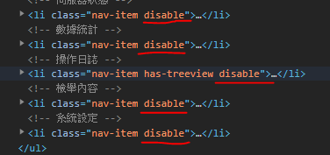

每推出一部分才將該部分選單設亮  
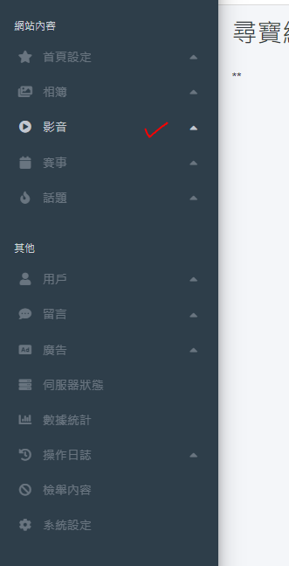

### 目前加載數據前都先出現「暂无数据」

* 目前介面載入數據之前都會先出現「暂无数据」，要過好一會才有數據…
* 將「暂无数据」改成文字「數據載入中」或loading的符號，
* 如果真的沒有數據才顯示文字「無數據」  
  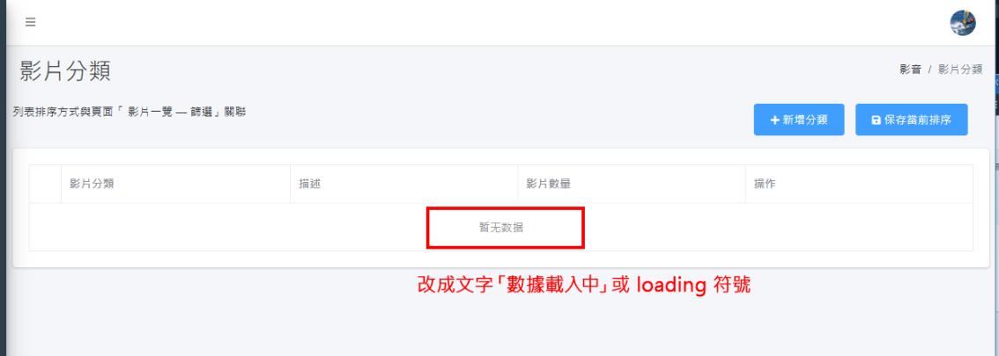

### 網址修改

網址用全小寫

|  |  |
| --- | --- |
| 原網址 | 改成以下 (全小寫、詞語間用底線分隔) |
| 1. Backstage | admin |
| 1. tvlist | tv |
| 1. uploadtv | video/upload (子層) |
| 1. videolist | video |
| 1. featurelist | video/feature (子層) |
| 1. adminprogramlist | program |
| 1. editprogram | program/edit (子層) |
| 1. programtype | program/category (子層) |
| 1. videotype | video/category (子層) |

### Soonnet TV列表

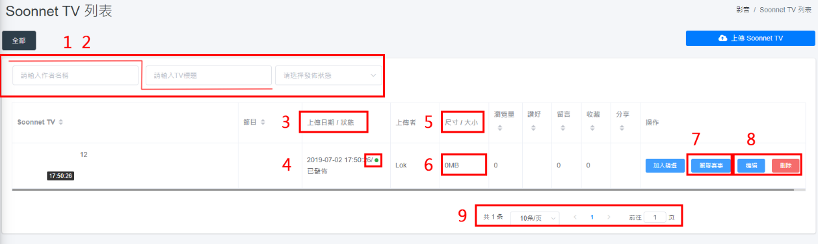

* 1) TV標題欄位跟作者名稱次序對調
* 2) 文字改成:   
  - 搜尋 SoonnetTV  
  - 搜尋上傳者  
  - 請選擇發佈狀態
* 3) 上傳日期可否加上排序? 按日期先後排序
* 4) 符號”/”刪走；上傳日期跟狀態分成兩行顯示  
  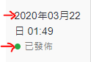
* 5) 可否加上排序? 按影片大小排序
* 6) 缺少了影片的尺寸資料  
  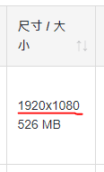
* 7) 「關聯賽事」按鈕先disable/變成不能按
* 8) 改繁體: 編輯 刪除
* 9) 改繁體: 條 頁

### 一般影片

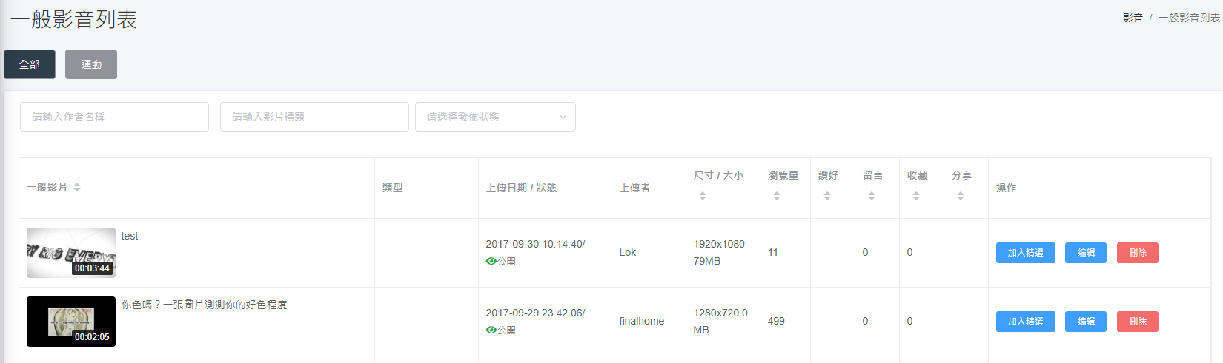

修改部分跟 4-Soonnet TV列表一樣，請參考

### 精選列表

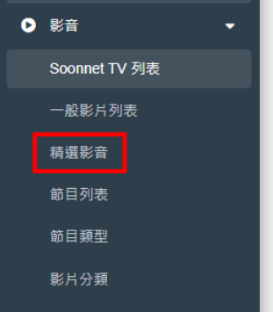

* 1) 目錄「編輯精選項目」改成「精選影音」

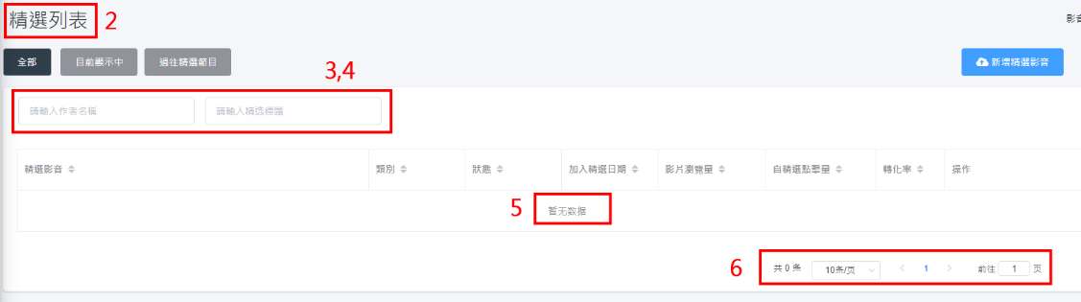

* 2) 精選影音
* 3) 標題欄位跟作者名稱次序對調
* 4) 文字改成:   
  - 搜尋精選影音  
  - 搜尋上傳者
* 5) 改繁體: 無數據
* 6) 改繁體: 條 頁

### 上傳Soonnet TV

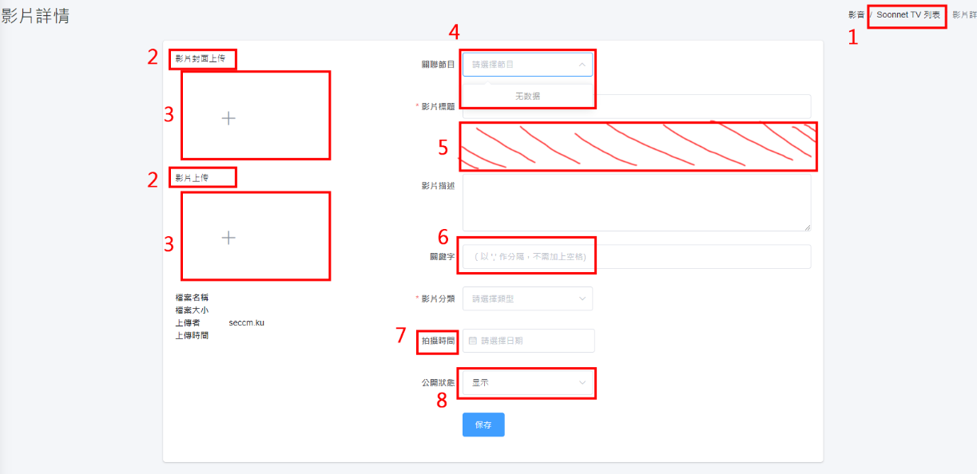

* 1) 連結至後台SoonnetTV頁: admin/tv
* 2) 改繁體: 影片封面上傳 影片上傳
* 3.1) 加一個邊界border: 1px solid #dcdfe6
* 3.2) 上傳圖片後會被畫面比例會被壓縮，可否改成顯示正常或16:9顯示?  
  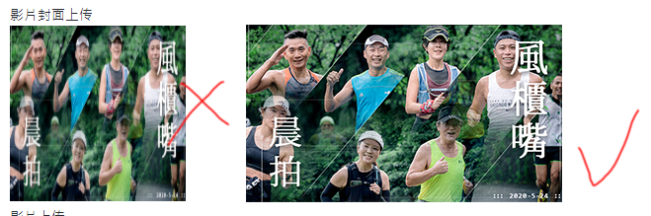
* 3.3) 上傳圖片容量目前限制在2MB內，可否改成5MB?
* 3.4) 上傳格式能否加入.png?
* 4) 彈出選單改繁體: 無數據
* 5) 此大範圍空白刪掉
* 6) 文字改成:   
  以 "," 作分隔，不需加上空格，e.g. 賽事報導,路跑,渣打馬拉松
* 7) 文字改成: 拍攝日期
* 8) 彈出選單改繁體: 顯示 隱藏

### 節目列表

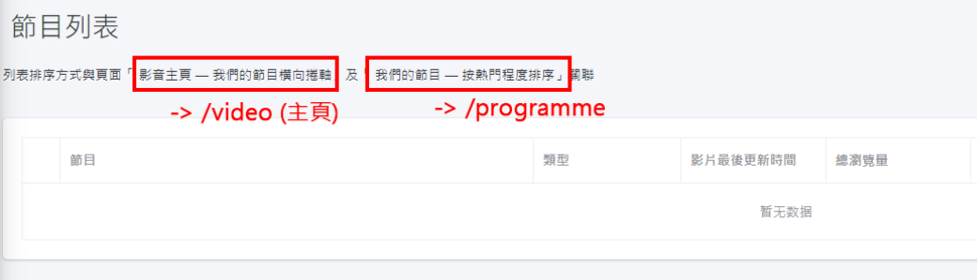

* 1) 連結至前台影音主頁: <http://172.16.3.47:8065/video>
* 2) 連結至前台節目頁: <http://210.21.243.82:9871/programme>

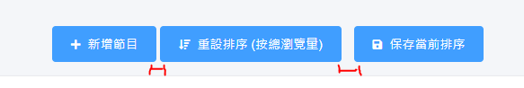

* 3) 按鈕的間距不相等

### 節目列表 - 新增節目

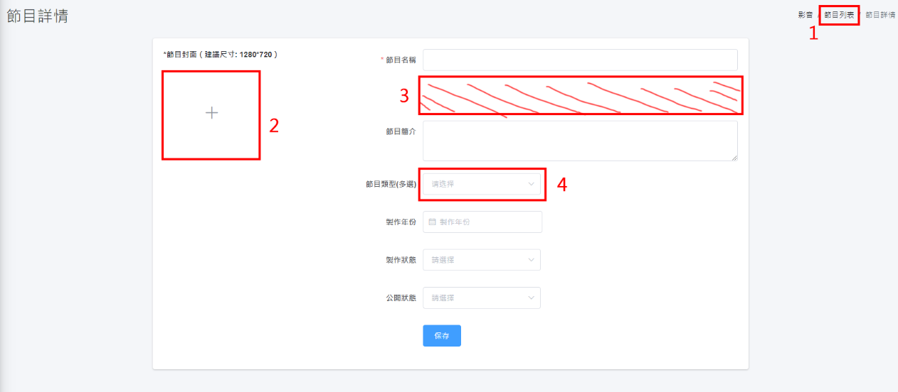

* 1) 連結至後台節目列表: admin/program
* 2) 加一個邊界border: 1px solid #dcdfe6
* 3) 此大範圍空白刪掉
* 4) 改成繁體「請選擇」

### 節目類型

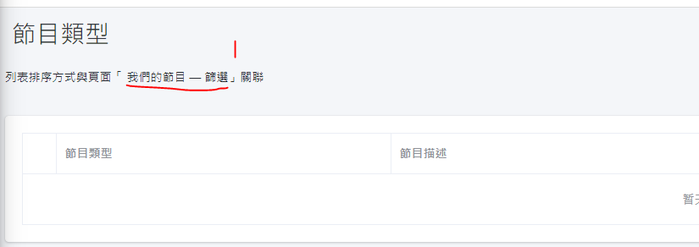

* 1) 連結至前台節目頁: <http://210.21.243.82:9871/programme>

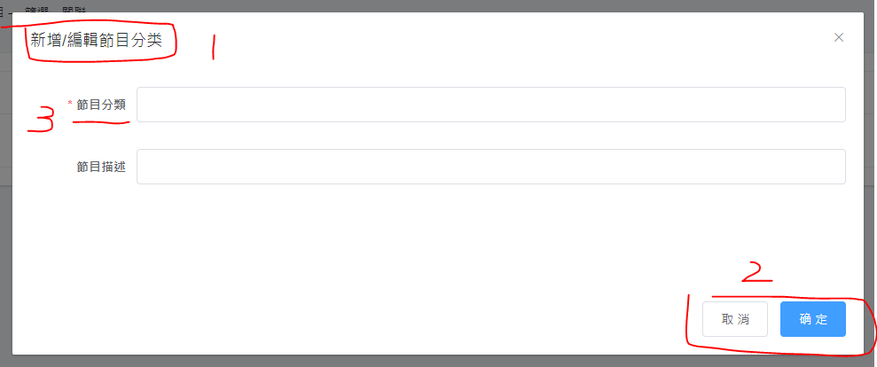

* 1, 2) 改繁體: 節目類型 取消 確定
* 3) 節目類型

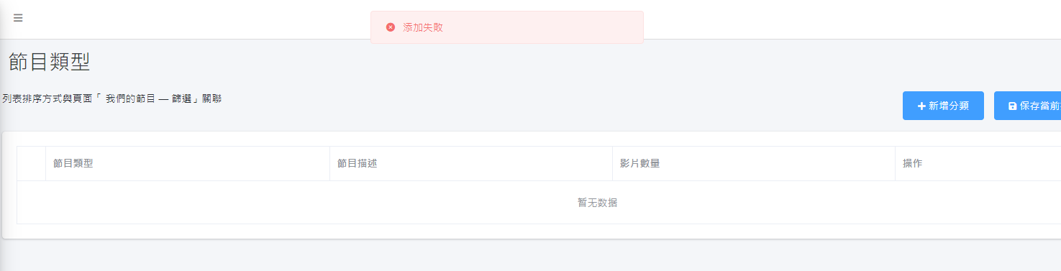

* 無法新增項目

### 影片分類

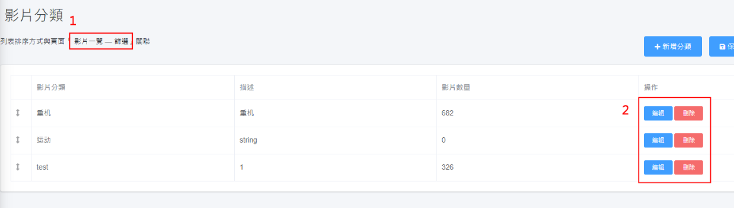

* 1) 連結至前台的影片一覽頁: <http://210.21.243.82:9871/videolist>
* 2) 改繁體: 編輯 刪除

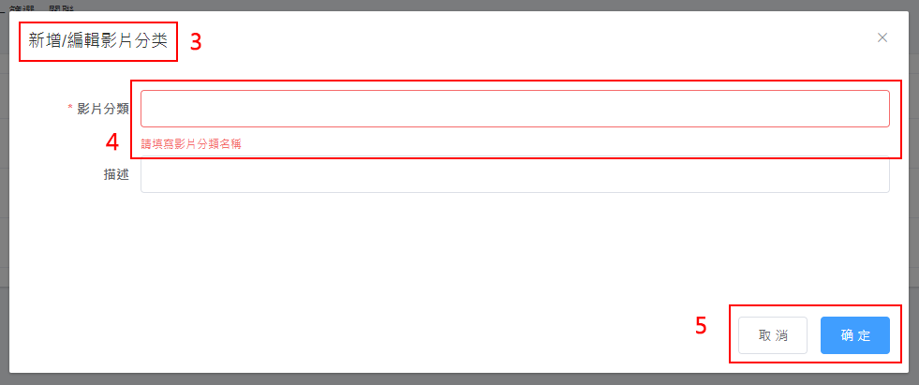

* 3: 改繁體: 分類
* 4: 第一次 (剛彈出視窗時) 不要進行驗證紅框
* 5: 改繁體: 取消 確定

### 頁面title

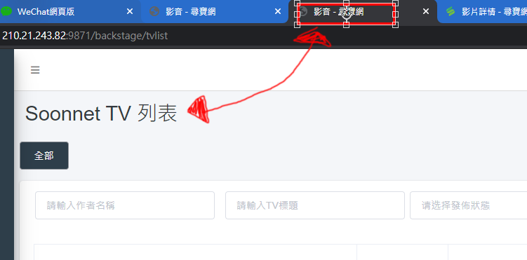

* 所有頁面的title未改，格式為:  
  (頁面標題) - 尋寶網管理後台  
  e.g. Soonnet TV 列表 - 尋寶網管理後台